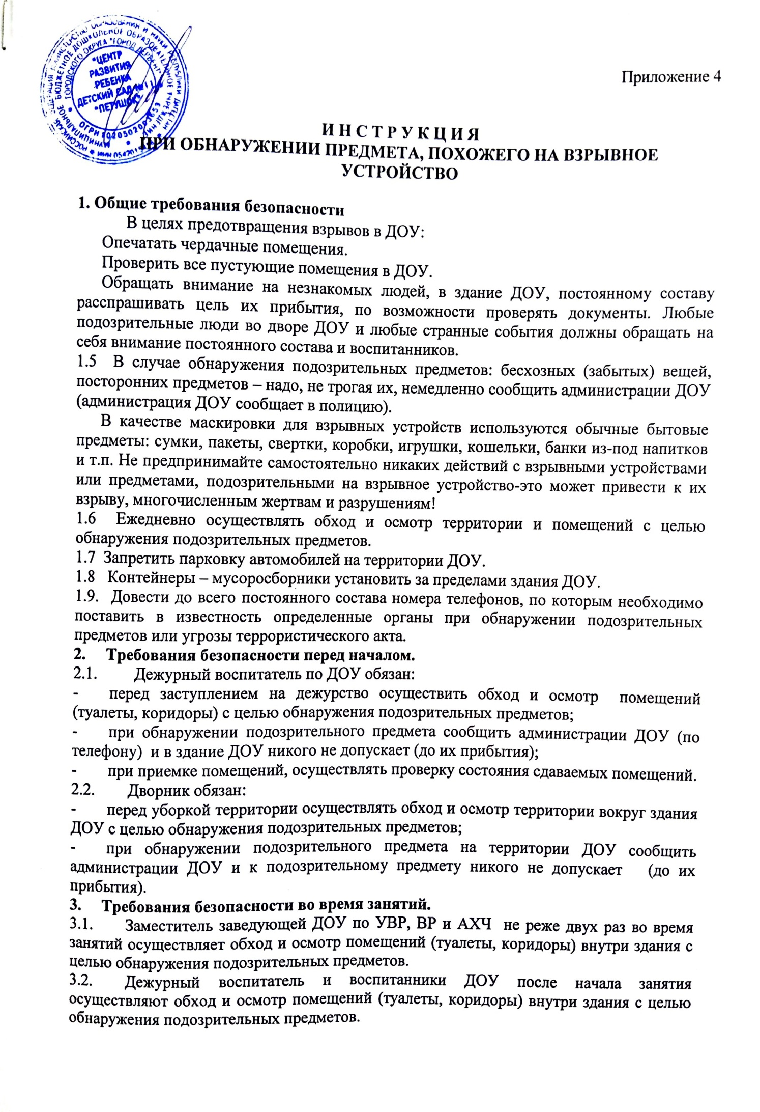
  - Охранник ДОУ во время занятия не допускает родителей в помещение, прибывших посетителей к заведующей ДОУ или к его заместителям, записывает в книгу прибывших и сопровождает их до кабинета.
  - Постоянному составу и воспитанникам, охраннику ДОУ запрещается принимать на хранения от посторонних лиц какие – либо предметов и вещей.
- Требования безопасности при обнаружении подозрительного предмета.
  - Действия при обнаружении предмета, похожего на взрывное устройство:
- Признаки, которые могут указать на наличие взрывное устройство:
- наличие на обнаруженном предмете проводов, веревок, изоленты;
- подозрительные звуки, щелчки, тиканье часов, издаваемые предметом;
- от предмета исходит характерный запах миндаля или другой необычный запах.
- Причины, служащие поводом для опасения:
- нахождение подозрительных лиц до обнаружения этого предмета.
- Действия:
- не трогать, не поднимать, не передвигать обнаруженный предмет!
- пытаться самостоятельно разминировать взрывные устройства или переносить их в другое место;
- воздержаться от использования средств радиосвязи в том числе мобильных телефонов вблизи данного предмета;
- немедленно сообщить об обнаруженном подозрительном предмете администрации ДОУ;
- зафиксировать время и место обнаружения подозрительного предмета;
- по возможности обеспечить охрану подозрительного предмета, обеспечив безопасность находясь, по возможности, за предметами, обеспечивающими защиту (угол здания или коридора)
  - Действия администрации ДОУ при получении сообщения об обнаруженном предмете похожего на взрывное устройство:
- Убедиться, что данный обнаруженный предмет по признакам указывает на взрывное устройства.
- По возможности обеспечить охрану подозрительного предмета, обеспечив безопасность находясь по возможности, за предметами, обеспечивающими защиту (угол здания или коридора).
- Немедленно сообщить об обнаружении подозрительного предмета в правоохранительные органы по тел. 8-928-057-21-31;
- Необходимо организовать эвакуацию постоянного состава и воспитанников из здания и территории ДОУ минуя опасную зону, в безопасное место.
- Далее действовать по указанию представителей правоохранительных органов.
5. Требования безопасности по окончании занятий.
5.1. Дежурный администратор ДОУ обязан, осуществить обход и осмотр помещений (туалеты, коридоры) внутри здания с целью обнаружения подозрительных предметов.

Заместитель по безопасности – Абасова Т.И. __________________________________

(Приложение 5)

Муниципальное бюджетное дошкольное образовательное учреждение городского округа «город Дербент»
«ЦЕНТР РАЗВИТИЯ РЕБЕНКА»
ДЕТСКИЙ САД №11 «ПЕТУШОК»

Рекомендуемые зоны эвакуации и оцепления при обнаружении взрывного устройства или подозрительного предмета, который может оказаться взрывным устройством.

1.Граната РГД-5………………………………не менее 50 метров
2.Граната Ф-1………………………………..не менее 200 метров
3.Тротиловая шашка массой 200 граммов…………….45 метров
4.Тротиловая шашка массой 400 граммов…………....55 метров
5.Пивная банка 0,33 литра………………………….......60 метров
6.Мина МОН-50…………………………………………85 метров
7.Чемодан(кейс)………………………………………..230 метров
8.Дорожный чемодан…………………………………..350 метров
9.Автомобиль типа «Жигули»……………………….. 460 метров
10.Автомобиль типа «Волга»………………………….580 метров
11.Микроавтобус……………………………………….920 метров
12.Грузовая автомашина(фургон)……………………1240 метров

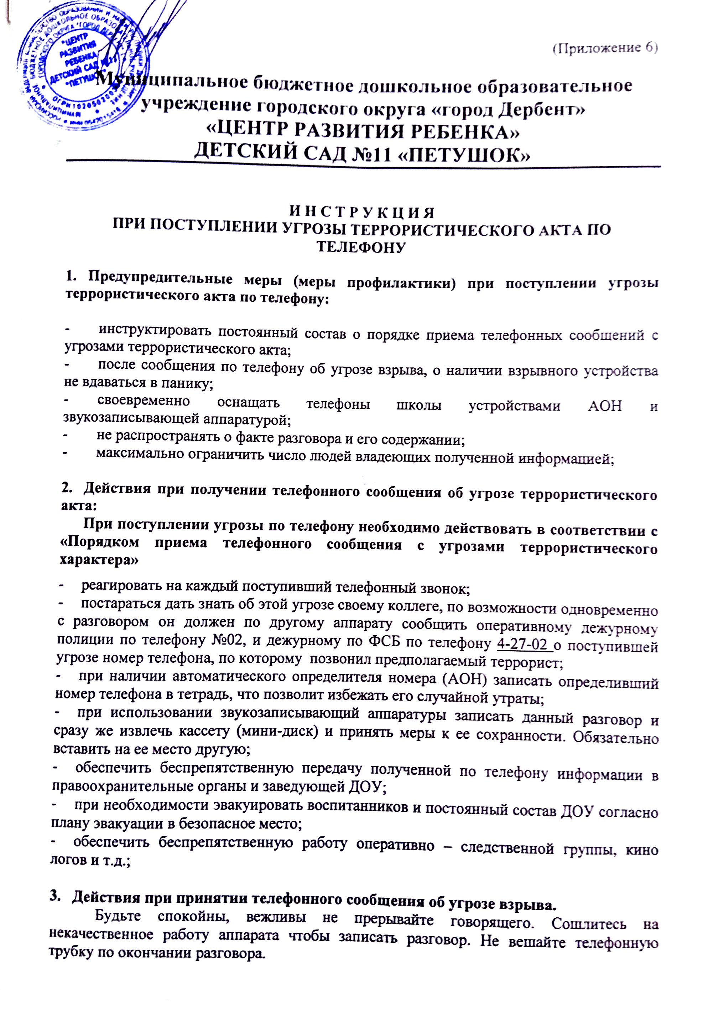

Примерные вопросы:
- Когда может быть проведен взрыв?
- Где заложено взрывное устройство?
- Что оно из себя представляет?
- Как оно выглядит внешне?
- Есть ли еще где-нибудь взрывное устройство?
- Для чего заложено взрывное устройство? Каковы ваши требования?
- Вы один или с вами есть еще кто–либо?

4. О порядке приема сообщений содержащих угрозы террористического характера по телефону.
Правоохранительным органам значительно помогут для предотвращения совершения преступлений и розыска преступников следующие ваши действия.
Постарайтесь дословно запомнить разговор и зафиксировать его на бумаге.
По Ходу разговора отметьте пол, возраст звонившего и особенности его (ее) речи:
- голос: громкий, (тихий), низкий (высокий);
- темп речи: быстрая (медленная);
- произношение: отчетливое, искаженное, с заиканием, с заиканием шепелявое, с акцентом или диалектом;
- манера речи: развязная, с издевкой, с нецензурными выражениями.
Обязательно отметьте звуковой фон (шум автомашин или железнодорожного транспорта, звуки теле- или радиоаппаратуры, голоса, другое)?
Отметьте характер звонка (городской или междугородный).
Обязательно зафиксируйте точное время начала разговор» и его продолжительность.
В любом случае постарайтесь в ходе разговора получить ответы на следующие вопросы:
- куда, кому, по какому телефону звонит этот человек?
- какие конкретные требования он (она) выдвигает?
- выдвигает требования он (она) лично, выступает в роли посредника или представляет какую-либо группу лиц?
- на каких условиях он (она) или они согласны отказаться от задуманного?
- как и когда с ним (с ней) можно связаться?
- кому вы можете или должны сообщить об этом звонке?
Постарайтесь добиться от звонящего максимально возможного промежутка времени для принятия вами и вашим руководством решений или совершения каких-либо действий.

Если возможно, еще в процессе разговора сообщите о нем руководству объекта, если нет - немедленно по его окончании.

Заместитель по безопасности _______________Абасова Т.И..

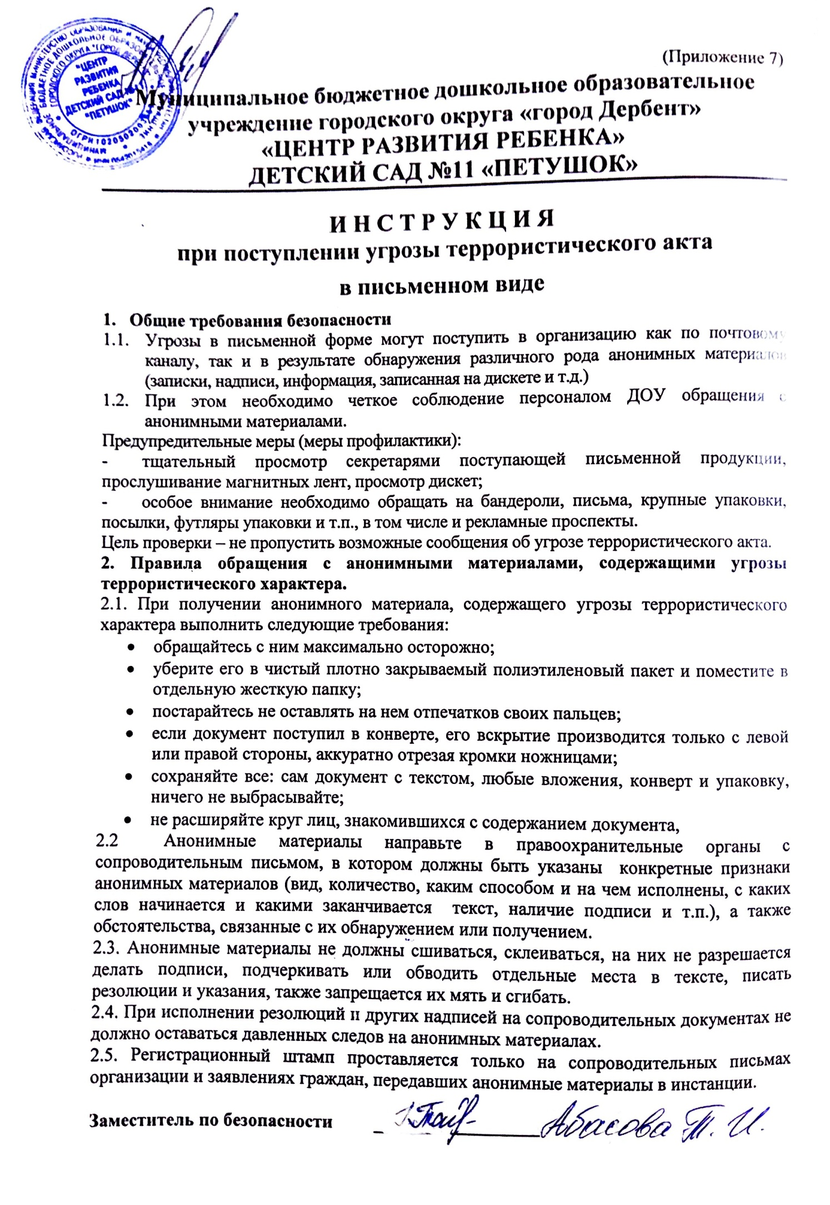

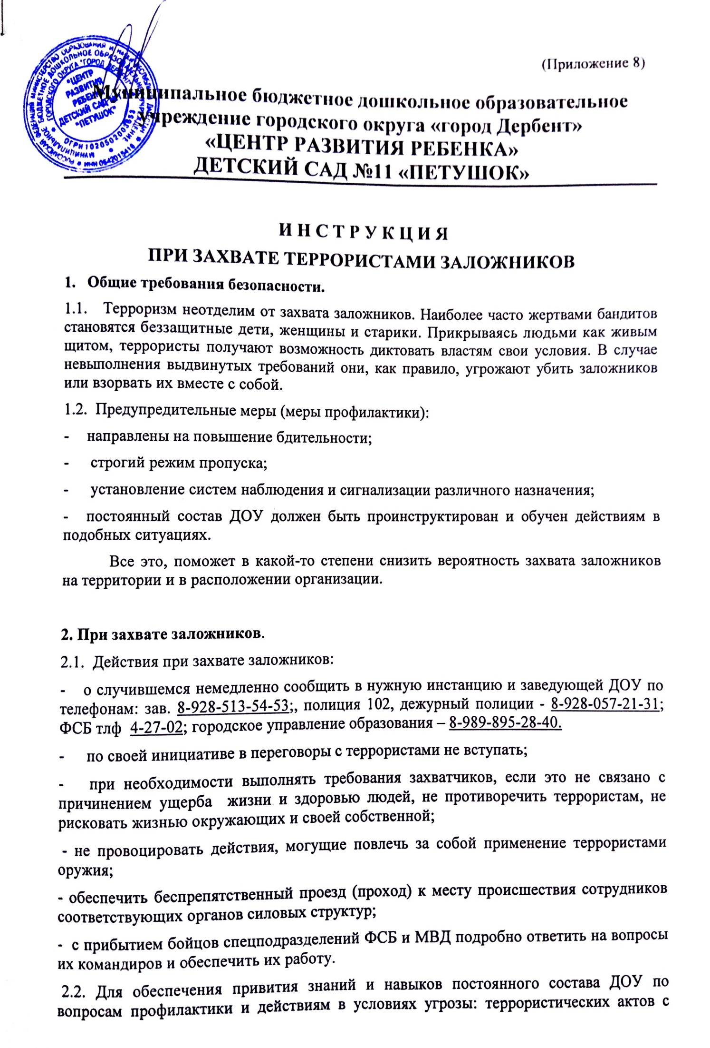
учетом особенностей размещения, территории руководителем организации но с местными органами ФСБ и МВД разрабатываются Инструкции … и План действий... по обеспечению безопасности постоянного состава и воспитанников ДОУ.

3. Что делать, если вас захватили в заложники?
3.1. Не поддавайтесь панике.
3.2. Ведите себя достойно - переносите заключение без слёз, жалоб и причитаний. Даже охранники, если они, конечно, не совсем потеряли человеческий облик, будут испытывать к вам уважение.
3.3. Спросите у охранников, можно вам читать, писать, пользоваться средствами личной гигиены и т.д..
3.4. Если вам дали возможность говорить по телефону с родственниками, держите себя в руках. Не плачьте, не кричите, говорите коротко по существу.
3.5. Обязательно ведите счет времени, отмечая с помощью спичек, камешков или черточек на стене прошедшие дни.
3.6. Постарайтесь вступить в эмоциональный контакт с бандитами, которые вас охраняют, Иногда бывает и так, что им строжайше запрещено отвечать на вопросы заложников. Тогда разговаривайте как бы самим с собой, читайте стихи или вполголоса пойте.
3.7. Постоянно тренируйте память. Вспоминая, например исторические даты, фамилии одноклассников, номера телефонов коллег по работе или учебы и т.д.
3.8. Не давайте ослабнуть сознанию. Если есть возможность, обязательно соблюдайте правила личной гигиены. Человек, который перестает чистить каждый день зубы бриться, очень быстро опускается морально.
3.9. Насколько позволяют силы и пространство помещения, занимайтесь физическими упражнениями.
3.10. Никогда не теряйте надежду на благополучный исход.

Заместитель по безопасности _________________Абасова Т.И.

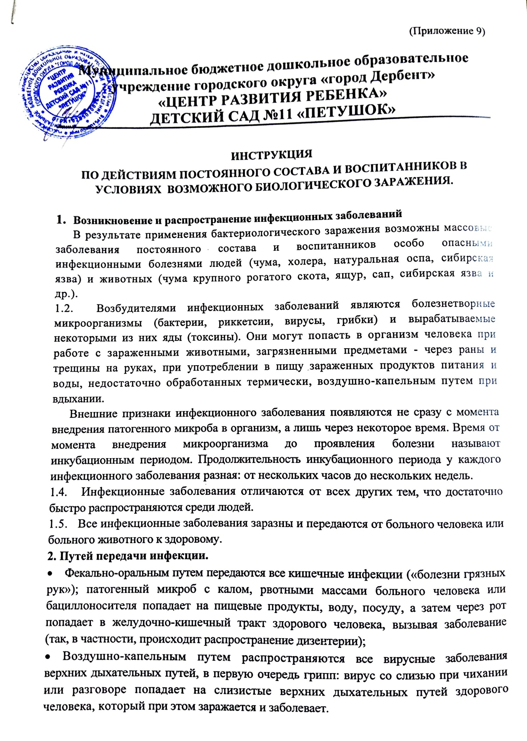

Жидкостный путь передачи характерен для так называемых кровяных инфекций; переносчиками этой труппы заболеваний служат кровососущие насекомые: блохи, вши, клещи, комары (таким образом передаются чума, сыпной тиф);
- Переносчиками зоонозных инфекций служат дикие и домашние животные; заражение происходит при укусах или при тесном контакте с больным животным (типичный представитель таких заболеваний- бешенство);
- Контактным или контактно-бытовым путем происходит заражение большинством венерических заболеваний при тесном общении здорового человека с больным (контактно-бытовым путем передаются и грибковые заболевания на коже и ногтях).

Заместитель по безопасности _________________ Абасова Т.И.

(Приложение 10)

Муниципальное бюджетное дошкольное образовательное учреждение городского округа «город Дербент»
«ЦЕНТР РАЗВИТИЯ РЕБЕНКА»
ДЕТСКИЙ САД №11 «ПЕТУШОК»

Рекомендации должностному лицу

по предотвращению террористических актов

Действия должностных лиц при угрозе взрыва.

–информирование оперативно-дежурных служб г.Дербента
-принятие решения на эвакуацию за пределы опасной зоны
-приведение в готовность средств пожаротушения
-организация охраны объекта
-организация встречи правоохранительных органов и оказание содействия им

Действия должностных лиц при срабатывании взрывного устройства

-информирование оперативно-дежурной службы территории
-выявление обстановки
-организация эвакуации персонала
-оказание помощи пострадавшим
-организация встречи пожарных, полиции, медицинского персонала
-выяснение личности пострадавших и информирование их родственников о случившемся
-оказание помощи в проведении следственных действий

Действия должностных лиц при захвате заложников

-информирование оперативно-дежурной службы о случившемся
-организация эвакуации оставшихся, не захваченных людей за пределы территории объекта
уточнение местонахождения террористов и заложников, требований террористов, состояния заложников
-организация наблюдения до приезда оперативной группы
-организация встречи оперативной группы, передачи ей плана-схемы здания с отметкой о местонахождении заложников

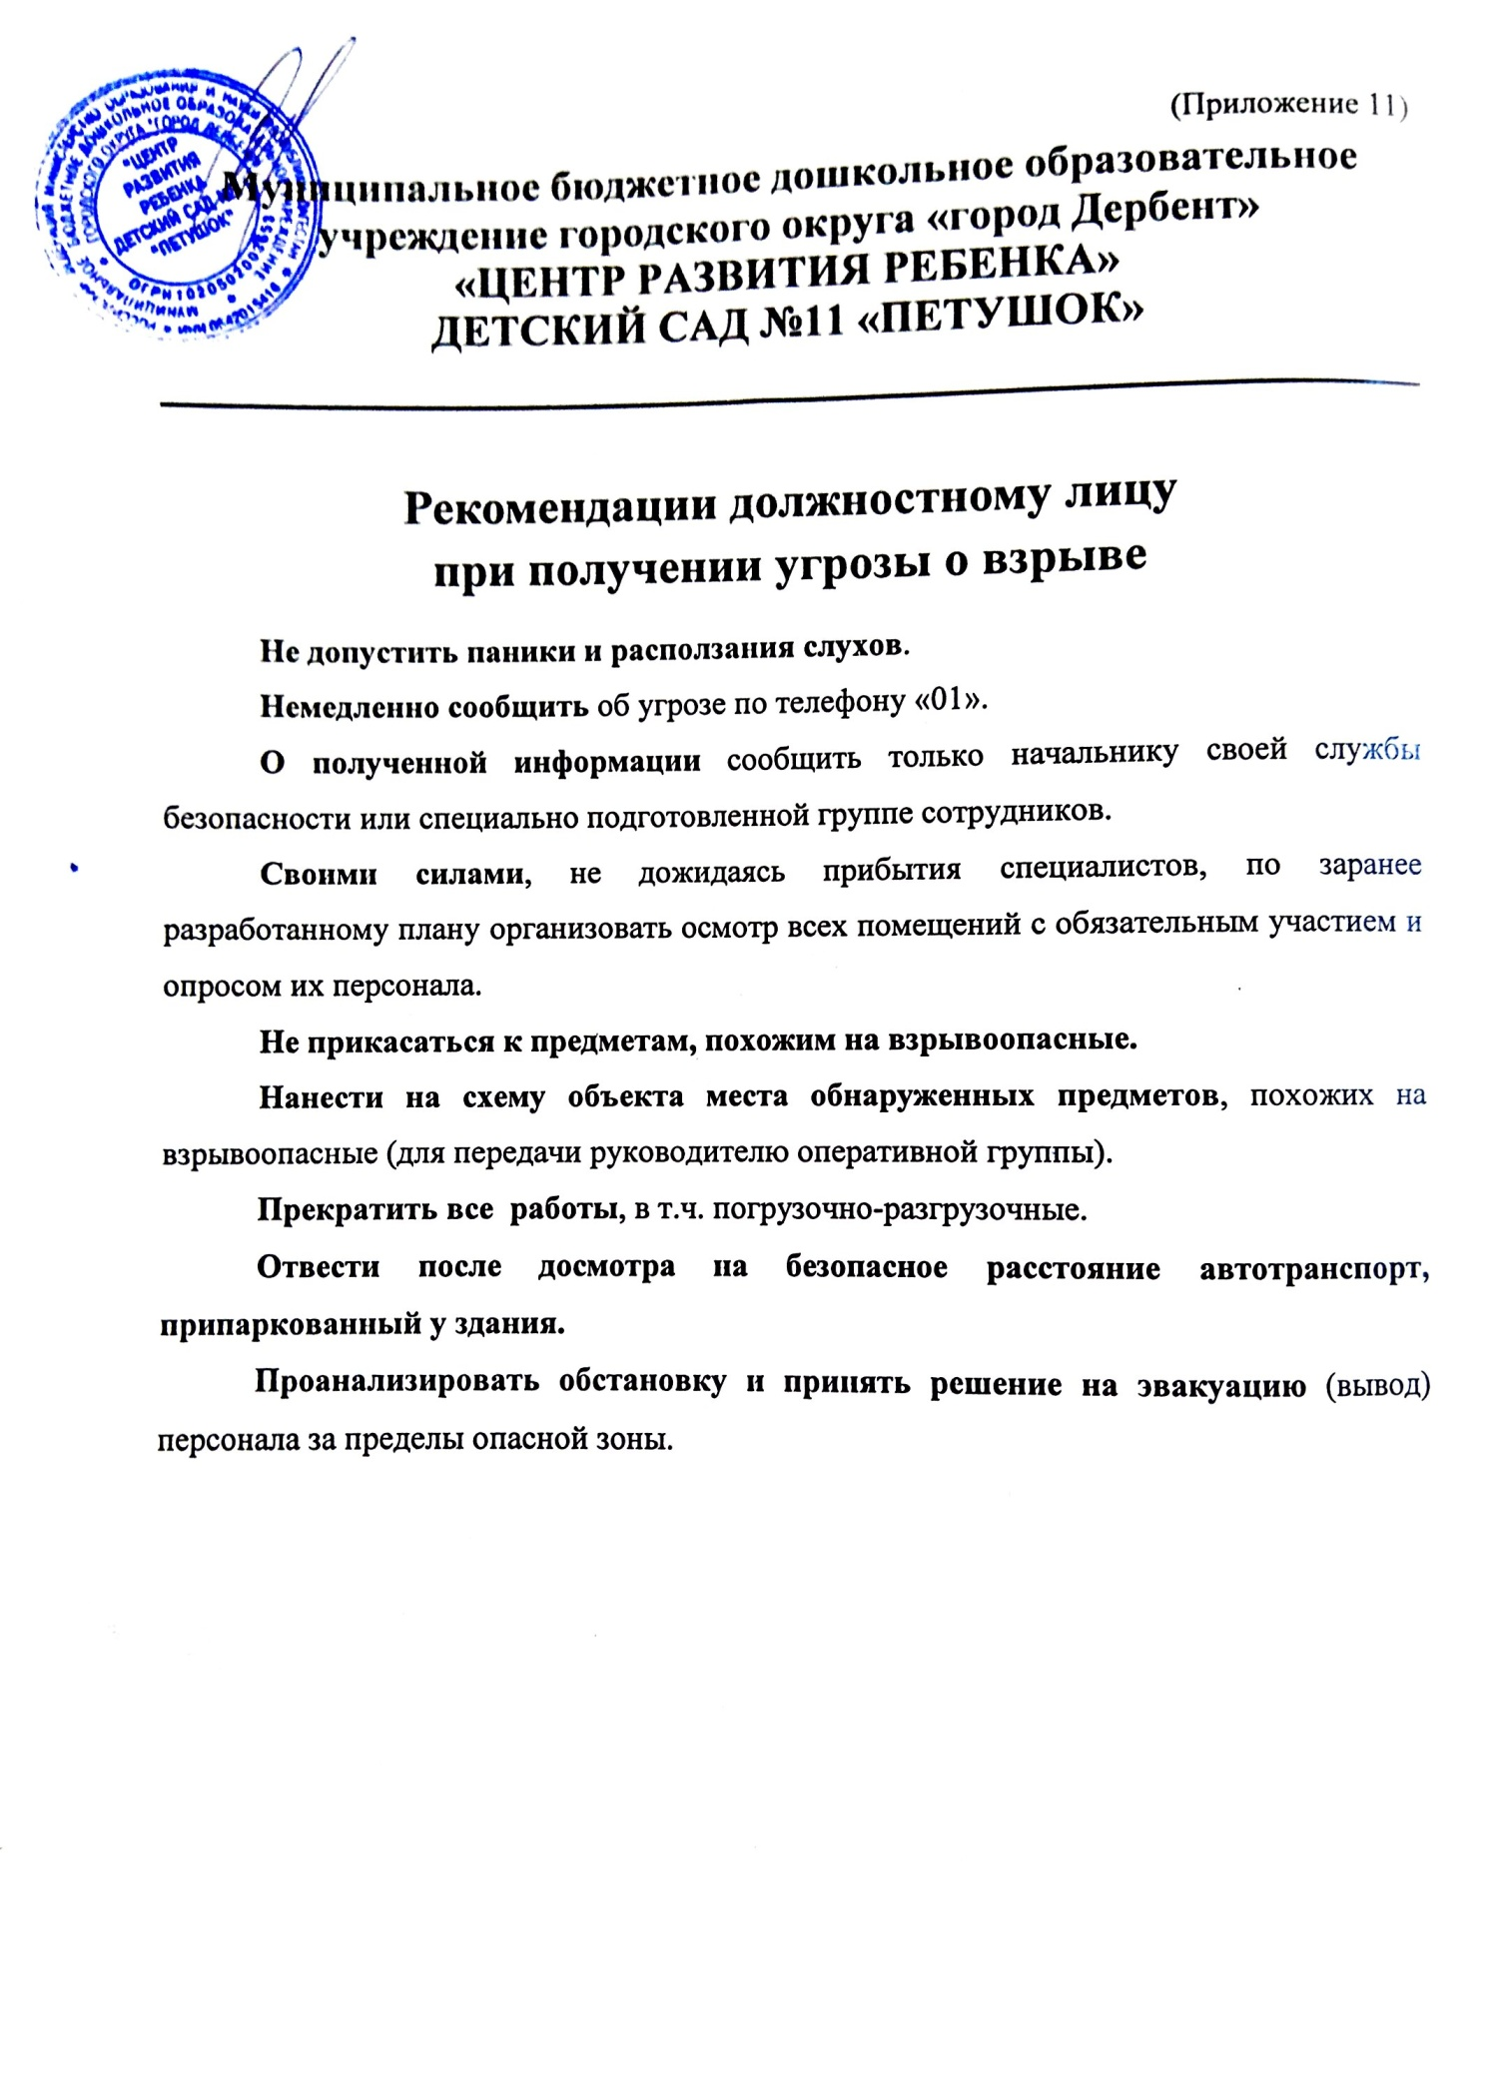

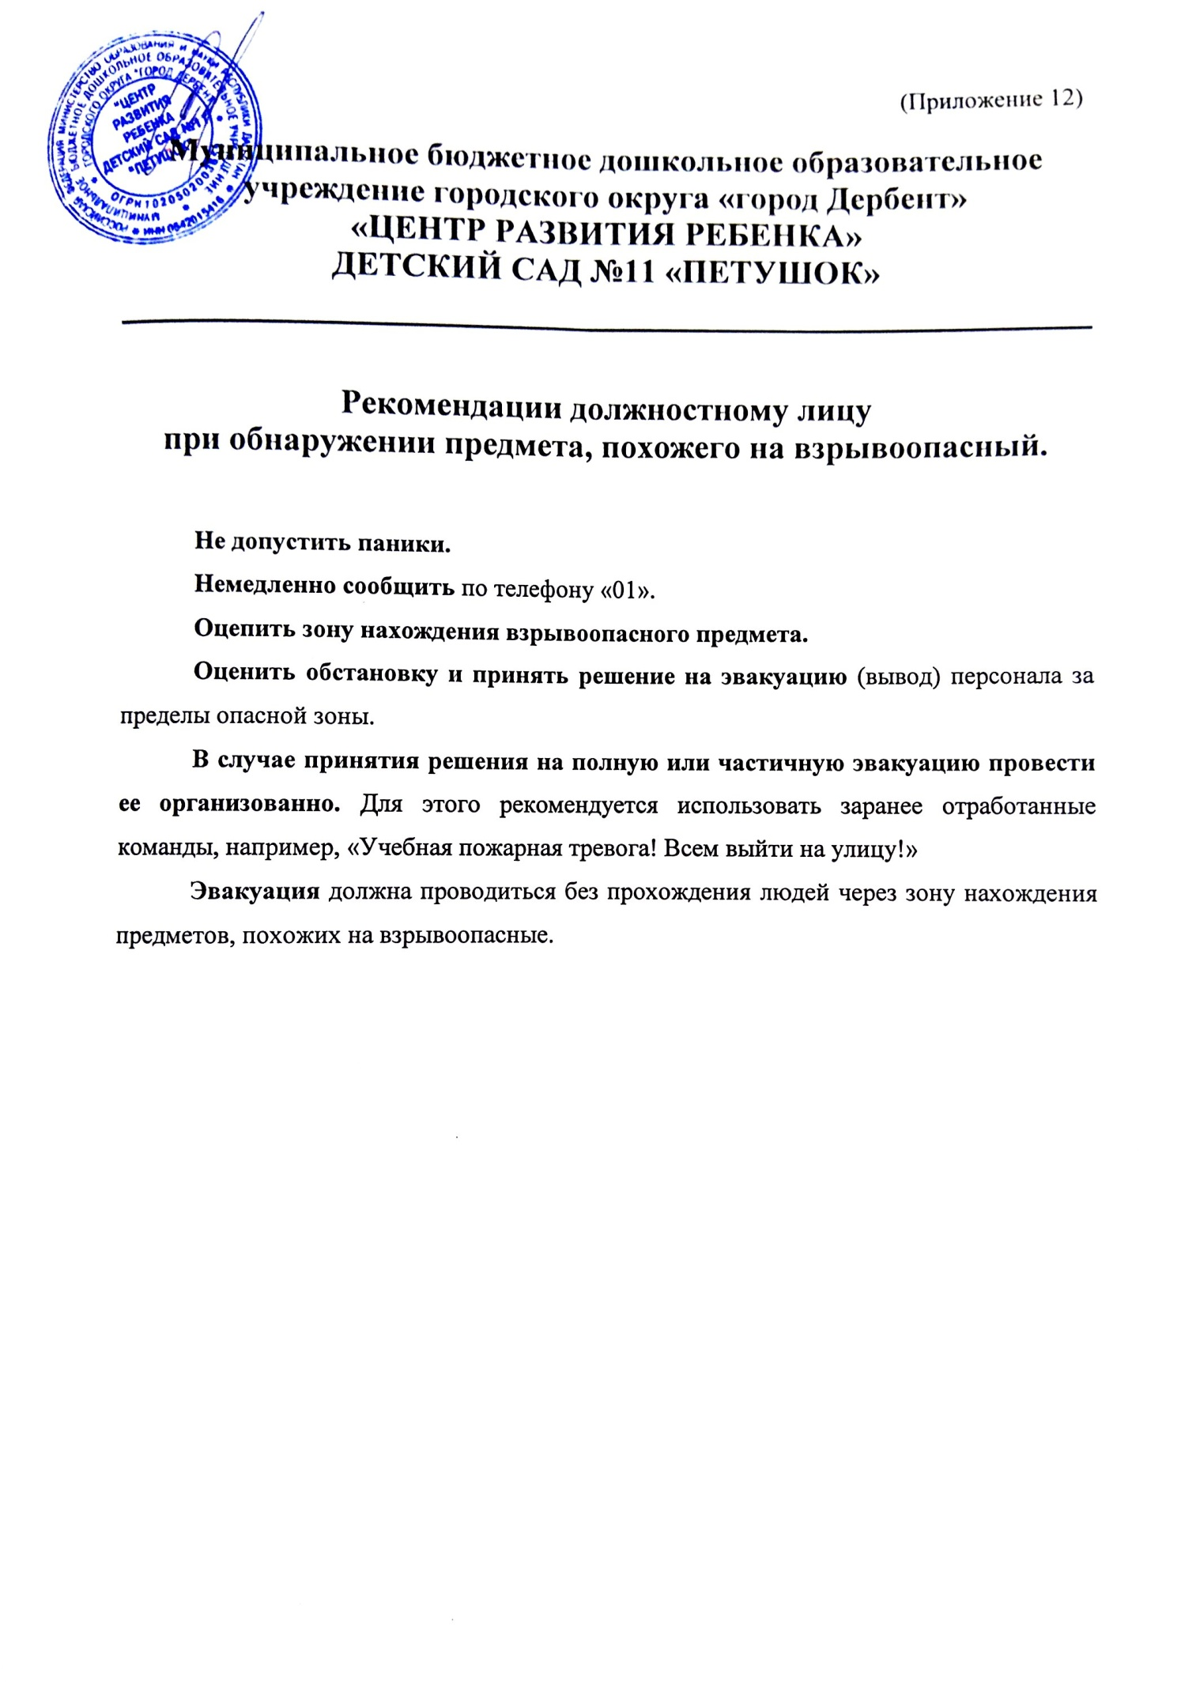

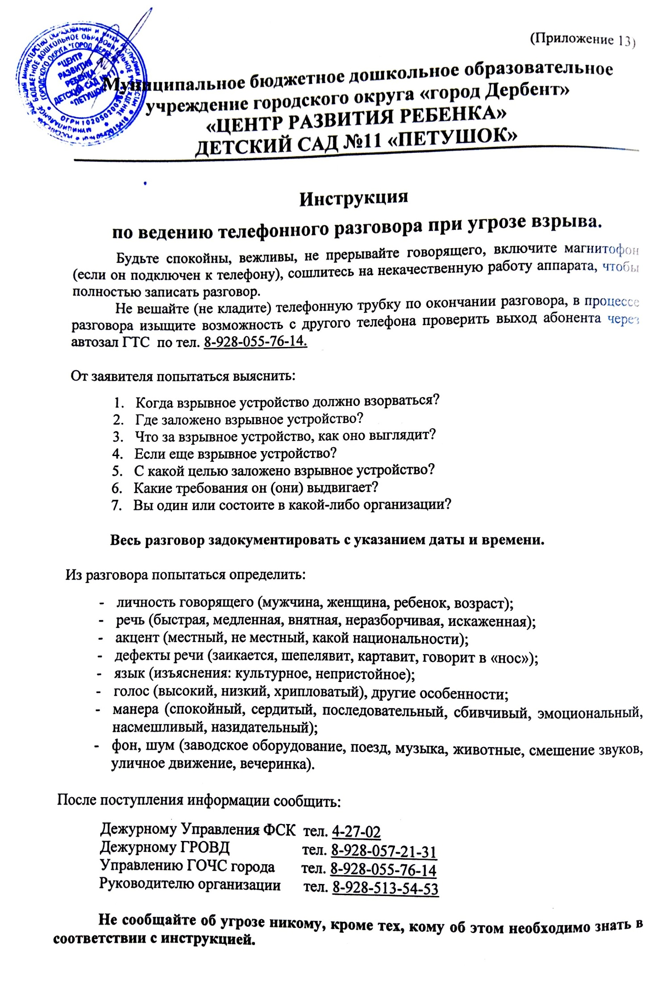
(Приложение 14)
Муниципальное бюджетное дошкольное образовательное учреждение городского округа «город Дербент»
«ЦЕНТР РАЗВИТИЯ РЕБЕНКА»
ДЕТСКИЙ САД №11 «ПЕТУШОК»

Контрольный лист
наблюдений при угрозе по телефону

1. Пол: мужчина, женщина.

2. Возраст: подросток, молодой, средний, пожилой.

3. Речь: темп ____________________________________________
наличие акцента
________________________________________________
наличие дефектов
_________________________________________________
присутствие попыток изменения тембра
________________________________________________

4. Голос: громкость
________________________________________________
высота
________________________________________________

5. Предполагаемое психологическое состояние: возбужденное, вялое, неадекватное, спокойное, иное
________________________________________________

6.Наличие звукового (шумового) фона
________________________________________________

